Raport përmbledhës i
realizimi të projektit
“Mobiliteti Arsimor për Arsimin e Lartë ndërmjet Vendeve të Programit dhe Partnere”
KA107-2019

- Universiteti i Ekologjisë dhe Menaxhimit në Varshavë
- Universiteti Kombëtar i Arkitekturës dhe Ndërtimit të Armenisë
- Universiteti Teknologjik i Azerbajxhanit
- Universiteti Shandong Jianzhu
- Universiteti i Shkencave të Aplikuara në Ferizaj
- Universiteti Kombëtar i Shkencave të Jetës dhe Mjedisit të Ukrainës
- Universiteti Shtetëror Sumy
- Universiteti Teknik Kombëtar i Ukrainës “Instituti Politeknik Igor Sikorsky Kyiv”

Varshavë 2022

Përmbajtja
I. PROJEKTI 2
1. Objektivat e Projektit 2
2. Universitetet Pjesëmarrëse 3
3. Kohëzgjatja e projektit dhe financimi 14
4. Mobilitetet e realizuara 16
II. PJESËMARRËSIT E PROJEKTIT 18
1. Mobiliteti i studentëve për realizimin e studimeve semestrale në shtetët partnere 19
2. Mobiliteti i stafit akademik për mbajtjen e orëve të mësimit në shtetët partnere 21
3. Mobiliteti i stafit për trajnim 26

PROJEKTI

Objektivat e Projektit
Objektivi kryesor i projektit ishte shpërndarja e praktikave të mira në lidhje me lëvizshmërinë e studentëve dhe anëtarëve të stafit akademik dhe administrativ, dhe zhvillimi i tezave dhe supozimeve që duhen ndjekur për të mbështetur mobilitetin ndërkombëtar të studentëve ndërmjet universiteteve.
Bashkëpunimi i universiteteve në kuadër të projektit synon zgjerimin dhe zhvillimin e njohurive, aftësive dhe kompetencave të pjesëmarrësve të projektit, veçanërisht në fushën e:
- rritjen e kompetencave profesionale,
- rritjen e vetëbesimit dhe vetëbesimit të tyre,
- përmirësimin e njohurive të gjuhëve të huaja,
- zhvillimi i kompetencave kryesore sociale për shkak të bashkëpunimit në një mjedis ndërkombëtar,
- rritjen e atraktivitetit në vendin e punës dhe tregun e punës,
- përmirësimin e aftësive të mësimdhënies (mësuesit),
- materiale pasuruese dhe mjete ndihmëse edukative.
Bashkëpunimi në kuadër të projektit synon gjithashtu:
- zhvillimin dhe realizimin e strategjisë ndërkombëtare të universiteteve pjesëmarrëse,
- rritjen e nivelit dhe cilësisë së arsimit,
- krahasimin dhe përmirësimin e kurrikulave arsimore, dhe në rastin e Universiteteve Partnere,
- përshtatjen e programeve arsimore me standardet evropiane – Benchmarking,
- Puna në programe të përbashkëta arsimore për studentët e masterit,
- përgatitjen e programeve për diploma të dyfishta me Universitetet Partnere,
- zhvillimin dhe shkëmbimin e propozimeve të bashkëpunimit në fushën e veprimtarive kërkimore që mund të rezultojnë në projekte shkencore ndërkombëtare dhe botime të përbashkëta shkencor

Shkëmbimi i përvojës dhe praktikave të mira kontribuoi në zhvillimin dhe përhapjen e ideve për studimin jashtë vendit, duke treguar burimet e financimit për shkëmbimin akademik ndërkombëtar, duke përfaqësuar praktikat e mira të zhvilluara në Universitete.
Gjithashtu janë diskutuar problemet që lidhen me barrierat sociale, ligjore, mjedisore dhe mënyrat e zgjidhjes së tyre.
Bashkëpunimi ndërmjet universiteteve padyshim kontribuoi në rritjen e prestigjit të tyre në tregjet arsimore rajonale dhe lokale.
Të gjitha objektivat e projektit janë arritur!

Universitetet Pjesëmarrëse
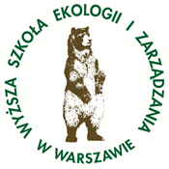
- Polani
- Wyższa Szkoła Ekologii i Zarządzania w Warszawie
(Universiteti i Ekologjisë dhe Menaxhimit në Varshavë)
Universiteti i Ekologjisë dhe Menaxhimit në Varshavë (UEM) është një nga universitetet më të mira private tekniko-artistike në Poloni. UEM është krijuar me vendim të Ministrisë së Arsimit Kombëtar më 18 korrik 1995 dhe e regjistruar me numrin 62, prej më shumë se 27 vitesh ushtron studimet bachelor dhe master me kohë të plotë dhe të pjesshme.

Edukimi në Universitet zhvillohet në dy Fakultete: Fakulteti i Arkitekturës dhe Fakulteti i Inxhinierisë dhe Menaxhmentit, në të cilët mund të studiohen 11 fusha të studimeve.
Misioni i Universitetit të Ekologjisë dhe Menaxhimit në Varshavë është arsimimi cilësor, modern dhe fleksibël i studimeve:
- gati për të përmbushur nevojat zhvillimore të shoqërisë së informacionit dhe ekonomisë së bazuar në dije,
- pasuruar me profesionalizmin dhe lëvizshmërinë e tyre intelektuale të Masovisë, Polonisë dhe BE-së,
- krijimi i vlerave të reja ekonomike, sociale dhe kulturore në frymën e idesë së zhvillimit të qëndrueshëm, sipas pritshmërive të tregut aktual dhe të ardhshëm të punës.

Autoritetet universitare i kushtojnë vëmendje nivelit të lartë arsimor duke punësuar më shumë se 300 specialistë nga fusha të ndryshme. Ligjëruesit e UEM nuk janë vetëm punonjës shkencorë të universiteteve të tjera në Varshavë, por edhe praktikues me përvojë në biznes. Për shkak të ndërthurjes së njohurive të pedagogëve dhe përfaqësuesve të Këshillave të Punëdhënësve të Fakulteteve, me të cilët diskutohen programet e studimeve (sipas standardeve evropiane), studimet në UEM janë ndërdisiplinore, kombinojnë teorinë me praktikat, për shkak të të cilave zhvillohen me e qasje së projektimit, u mësojnë studentëve pavarësinë dhe aftësinë për të marrë vendime të përgjegjshme.

University of Ecology and Management in Warsaw
Olszewska 12 str., 00-792 Warsaw, Poland
Tel: +48 22 825 80 32/33
E-mail: erasmus@wseiz.pl
www.wseiz.pl
- Armenia
- ՃԱՐՏԱՐԱՊԵՏՈՒԹՅԱՆ ԵՎ ՇԻՆԱՐԱՐՈՒԹՅԱՆ ՀԱՅԱՍՏԱՆԻ ԱԶԳԱՅԻՆ ՀԱՄԱԼՍԱՐԱՆ
(Universiteti Kombëtar i Arkitekturës dhe Ndërtimit të Armenisë)

Universiteti Kombëtar i Arkitekturës dhe Ndërtimit të Armenisë (NUACA) është shkollë e lartë e Arkitekturës dhe Ndërtimit që u themelua në Jerevan në vitin 1921. Është shkollë teknike që funksionon për gati 100 vjet. Universiteti përbëhet nga pesë fakultete: Arkitekturë, Dizajn, Ndërtim, Ekonomi Urbane dhe Ekologji, dhe Menaxhim dhe Teknologji. Për më tepër, NUACA është i vetmi universitet në Armeni që përgatit arkitektë dhe inxhinierë ndërtimi.
Strategjia e ndërkombëtarizimit të NUACA-s dëshmon përkushtimin e saj të fortë në promovimin e zhvillimit të qëndrueshëm të marrëdhënieve ndërkombëtare për bashkëpunimin arsimor, shkencor dhe teknik. Strategjia përfshin gjithashtu veprime për zhvillimin e bashkëpunimit me universitetet arkitekturore dhe të orientuara nga ndërtimi jashtë vendit, duke synuar organizimin e konferencave të përbashkëta, javët e projekteve studentore, konkurset dhe promovimin e lëvizshmërisë akademike të stafit mësimdhënës dhe studentëve.
NUACA ka marrë pjesë në 17 projekte TEMPUS, Erasmus Mundus dhe aktualisht Erasmus+. Tre projekte Erasmus+ KA2 janë në vazhdim: HERITAG, InnoCENS dhe Iacobus+. Si dhe dy projekte KA1 me Universidade de Lisboa dhe Universitetin e Alcala janë aktualisht aktive. NUACA ka realizuar disa projekte mobiliteti të financuara nga BE: projektin Erasmus Mundus Infinity dhe Erasmus+ KA1 me Universitetin Politeknik të Milanos.
Përveç kësaj, NUACA po zbaton në mënyrë aktive projekte të shkëmbimit të studentëve në kuadër të Marrëveshjeve të Bashkëpunimit të nënshkruara me Institucione të Arsimit të Lartë partnerë evropianë nga Polonia, Spanja, Udine etj.

National University of Architecture and Construction of Armenia
Address: 105 Teryan Street, Yerevan 0009, Republic of Armenia
+374 10 58-72-84
+374 10 54-74-25
E-mail: info@nuaca.am
www.nuaca.am

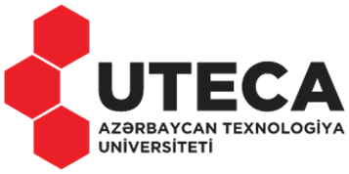
- Azerbajxhan
- Azərbaycan Texnologiya Universiteti

(Universiteti Teknologjik i Azerbajxhanit)
Universiteti Teknologjik i Azerbajxhanit u themelua me iniciativën e udhëheqësit kombëtar Heydar Aliyev në vitin 1970 në Ganja. Universiteti ofron arsim në një kampus të përbërë nga 6 godina arsimore dhe 1 administrative. Përveç kësaj, për studentët që vijnë, ekziston një konvikt që mund të presë studentë ndërkombëtarë në. Universiteti ofron 24 programe bachelor, 23 master dhe 11 programe doktorature dhe u shërben 3500 studentëve me një staf mësimor dhe kërkimor prej 550.
Fushat kryesore arsimore të UTECA janë IT dhe Shkenca Kompjuterike, Inxhinieri Elektronike dhe Telekomunikacioni, Inxhinieri Mekanike, Shkenca dhe Inxhinieri Materiale, Inxhinieri Kimike, Inxhinieri Tekstile, Shkenca dhe Teknologji Ushqimore, Teknologjitë e Turizmit, Makineri, Administrim Biznesi, Menaxhimi Industrial, Administrata Publike, Menaxhimi dhe Teknologjitë e Trajnimit-Edukimit të Burimeve Njerëzore.
Universiteti synon të sigurojë kandidatë progresivë të fortë fizikisht dhe mendërisht, të cilët do të stimulojnë zhvillimin e teknologjive në të gjitha sferat strategjike të Azerbajxhanit. Pas pavarësisë, rëndësia e Universitetit për vendin u rrit edhe më shumë. Pra, krijimi i disa ndërmarrjeve prodhuese në fusha të ndryshme të industrisë, si dhe rindërtimi i industrive minerare dhe zhvillimi i shpejtë i teknologjive të komunikimit të informacionit dhe drejtimeve të tilla, bëjnë të nevojshme sjelljen e pajisjeve të reja teknike moderne në vend për zhvillimin e industrisë.
Përveç kësaj, Universiteti Teknologjik i Azerbajxhanit punon për transformimin e arsimit në një institucion të arsimit të lartë të tipit Teknopark. Në vitin 2013, Universiteti Teknologjik i Azerbajxhanit ndryshoi qasjen e tij të punës duke filluar Programin e Orientimit të Klientit, i cili ndryshon cilësinë e arsimit dhe e bën arsimin në përputhje me kërkesat e klientëve. Kjo situatë e bën ATU më tërheqëse dhe çdo vit numri i studentëve rritet me shpejtësi.
Ndërkombëtarizimi është një nga elementët kryesorë për zhvillimin e ardhshëm të Universitetit Teknologjik të Azerbajxhanit. UTECA merr pjesë në programet e mobilitetit të Erasmus+ dhe bashkëpunon me universitete të ndryshme në vende të ndryshme. UTECA ka përvojë dhe kapacitet të mjaftueshëm staf për të marrë pjesë në projekte ndërkombëtare dhe për të ofruar vlerat e saj në tregjet globale.

Azerbaijan University of Technology
Ganja c. AZ2011 Shah Ismayil Khatai prospect 103
(+99422) 257-56-29
info@uteca.edu.az
www.uteca.edu.az

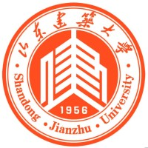
- Kinë
- 山东建筑大学
(Universiteti Shandong Jianzhu)

Universiteti Shandong Jianzhu (SJU), i cili u krijua bashkërisht nga Provinca Shandong dhe Ministria e Strehimit dhe Zhvillimit Urban-Rural, u gjet në vitin 1956. Universiteti aktualisht ka më shumë se 27,00 studentë me kohë të plotë (duke përfshirë më shumë se 200 ndërkombëtarë studentë). SJU ndodhet në provincën Shandong, vendlindja e kulturës konfuciane. Shandong është një provincë e rëndësishme për sa i përket kulturës dhe ekonomisë në bregun lindor të Kinës.
SJU është bërë universitet i njohur me një histori të gjatë, trashëgimi të thellë kulturore, forcë të fortë akademike dhe ndikim të gjerë ndërkombëtar. Është një institucion ideal për studentët brenda dhe jashtë vendit për të ndjekur studimet e mëtejshme.
Kampusi mbulon një sipërfaqe prej më shumë se 160 hektarësh, me një sipërfaqe ndërtimi prej më shumë se 660,000 metra katrorë. Universiteti përfshin 20 shkolla dhe 4 institute. Ai ofron 58 programe universitare, 1 program postdoktoral, 1 Ph.D. program, 17 programe master të nivelit të parë, 62 programe master të nivelit të dytë dhe 9 programe master profesional.
Universiteti është gjithashtu një nga universitetet e para të autorizuara që kanë të drejtë të rekrutojnë studentë ndërkombëtarë në Kinë. Universiteti i kushton rëndësi të thellë shkëmbimeve dhe bashkëpunimit ndërkombëtar. Me një mendje të hapur, universiteti ka krijuar partneritete me më shumë se 80 universitete nga mbi 30 vende dhe rajone, duke përfshirë Australinë, SHBA-në, Zelandën e Re, MB, Kanada, etj. Aktualisht, janë krijuar tetë programe të përbashkëta universitare dhe më shumë se 20 programe të shkëmbimit të studentëve.

Shandong Jianzhu University
Fengming Road, Lingang Development Zone, Jinan 250101, Shandong Province, P. R. China
+86-531-86367302
international@sdjzu.edu.cn
www.sdjzu.edu.cn

- Kosovë
- Universiteti i Shkencave të Aplikuara në Ferizaj
(Universiteti i Shkencave të Aplikuara në Ferizaj)
Universiteti i Shkencave të Aplikuara në Ferizaj (UShAF) është themeluar nga Ministria e Arsimit, Shkencës dhe Teknologjisë (MASHT) më 6 korrik 2015 dhe është ratifikuar nga Kuvendi i Republikës së Kosovës më 16 korrik 2015. Tradita e punës akademike dhe shkencore në Ferizaj daton që nga viti 1976 kur Kuvendi i Kosovës themeloi Qendrën për Arsimin e Lartë. Qendra kishte
Seksioni i Makinerisë dhe Industrisë së Drurit, si dhe Seksioni i Punëtorëve.
Në vitin akademik 1988 u hoq Qendra e Arsimit të Lartë dhe u krijua Shkolla e Mesme Teknike me seksionin e Makinerisë dhe Industrisë së Drurit, ndërsa Seksioni i Punëtorëve u shfuqizua plotësisht.
Në vitin akademik 2002/03 janë miratuar kurrikulat e reja sipas sistemit të Bolonjës për studimet bazë (Bachelor), për Departamentin e Makinerisë me profilin: Teknika e Përpunimit të Materialeve Artificiale dhe Departamenti i Industrisë së Drurit me profilin: Përpunimi i Drurit.
Me vendim të Këshillit Drejtues të Universitetit të Prishtinës, më 05.09.2005, Shkolla e Mesme Teknike shndërrohet në Fakultetin e Shkencave Teknike të Aplikuara (FATS), me të njëjtat Departamente dhe profile, ndërsa më vonë në Fakultetin e Shkencave të Aplikuara ( FAS), duke i mundësuar Fakultetit të zhvillojë programe përtej atyre teknike.
UASF organizon mësimdhënie në pesë fakultete (studime bazë dhe master):
− Fakulteti i Arkitekturës, Dizajnit dhe Teknologjisë së Drurit:
- Arkitektura e brendshme dhe Dizajni i Mobiljeve;
- Projektimi dhe ndërtimi i produkteve të drurit;
- Arkitektura e Gjelbër dhe Dizajn i Brendshëm (Master).
Këto programe ofrojnë studime në arkitekturën e brendshme, dizajnin e brendshëm dhe ndërtimin e produkteve prej druri.
− Fakulteti i Turizmit dhe Mjedisit:
- Menaxhimi i Turizmit dhe Hotelerisë;
- Turizëm dhe Inovacion (Master).
Ky program u ofron studentëve standardet më të larta ndërkombëtare në arsim, në fushën e menaxhimit në turizëm dhe hoteleri.
− Fakulteti i Inxhinierisë Industriale dhe Informatikës:
- Inxhinieri Industriale me Informatikë;
- Informatikë e Aplikuar (Bachelor);
- Inxhinieri dhe Informatikë (Master).
Ky program ofron studime që nxisin forcimin e marrëdhënieve me industrinë dhe u mundëson studentëve në fushat e inxhinierisë, veçanërisht në fushën e Inxhinierisë Industriale me Informatikë.
− Fakulteti i Menaxhimit:
- Menaxhimi Industrial.
Menaxhimi Industrial u ofron studentëve ndërtimin e kompetencave të reja duke ndërthurur njohuritë shkencore dhe teknologjike të menaxhimit në industri, njohuritë e komunikimit dhe punës krijuese.
− Fakulteti i Arteve të Aplikuara:
- Dizajn Grafik dhe Multimedia.
Programi i Dizajnit Grafik dhe Multimedial është hartuar në bazë të kërkesave të tregut të punës dhe kërkesave të Bordit Industrial, i cili operon brenda Universitetit. Bazuar në këto kërkesa programi do të kualifikojë staf profesional me aftësi në shërbimet e dizajnit grafik, të cilët mund të përdorin teknologjinë moderne.

University of Applied Sciences in Ferizaj
Rr. Rexhep Bislimi, 70000 Ferizaj, Kosovo
Tel: +381(0) 290 310 010; +381(0) 290 310 013
E-mail: info@ushaf.net
www.ushaf.net

- Ukrainë
- Сумський державний університет
(Sumy State University)

Universiteti Shtetëror Sumy është një institucion gjithëpërfshirës i arsimit të lartë i vendosur në qytetin e Sumy, pjesa verilindore e Ukrainës. Universiteti ndjek ideologjinë e institucionit kërkimor, arsimor dhe të orientuar nga shoqëria, ku bashkëpunimi ndërkombëtar në shkallë të gjerë dhe fokusi në teknologjitë inovative, në veçanti TIK, janë prioritet. Aktiviteti arsimor dhe kërkimor i SumDU është gjithëpërfshirës dhe përfshin një gamë të gjerë fushash nga inxhinieria dhe TIK deri te shkencat natyrore, mjekësia dhe shkencat humane.
Universiteti aktualisht u shërben rreth 12,000 studentëve që ndjekin studimet bachelor, master dhe doktoraturë. Aktualisht, më shumë se 2000 studentë të huaj në SumDU përfaqësojnë 53 vende në mbarë botën. Më shumë se 20 programe studimi mësohen tërësisht në anglisht.
Në nivel kombëtar, hyn në grupin TOP (3%) të universiteteve kryesore në botë dhe klasifikohet si një universitet me intensitet të lartë kërkimi sipas renditjes së universiteteve botërore QS dhe përfshihet në renditjen e universiteteve botërore nga Times Higher Education.
Është nënshkrues i Magna Charta Universitatum dhe një anëtar i besueshëm i organizatave më autoritative ndërkombëtare - Shoqatës Ndërkombëtare të Universiteteve dhe Shoqatës së Universiteteve Evropiane.
Universiteti Shtetëror Sumy bashkëpunon me më shumë se 300 partnerë nga 58 vende. Është dëshmuar të jetë një partner i besueshëm për projekte të përbashkëta në kuadër të programeve ndërkombëtare, veçanërisht të financuara nga Komisioni Evropian. Çdo vit zbaton 300 grante. Gjatë 5 viteve të fundit, vëllimi i punës kërkimore në kuadër të projekteve të granteve ndërkombëtare është rritur 20 herë.

Sumy State University
2, Rymskogo-Korsakovast., 40007 Sumy, Ukraine
Tel/fax: +38 (0542) 33-10-81 s
E-mail: info@dir.sumdu.edu.ua
www.sumdu.edu.ua

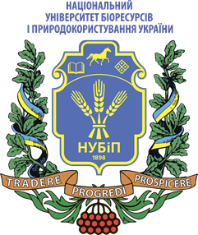
- Національний університет біоресурсів і природокористування України
(Universiteti Kombëtar i Shkencave të Jetës dhe Mjedisit të Ukrainës)

Universiteti Kombëtar i Shkencave të Jetës dhe Mjedisit të Ukrainës është një nga institucionet kryesore të arsimit, shkencës dhe kulturës në Ukrainë. Më shumë se 26 mijë studentë dhe më shumë se 600 të diplomuar, Ph.D. studentët dhe kërkuesit studiojnë në 3 institute arsimore dhe kërkimore dhe 13 departamente të institucioneve bazë universitare (në Kiev) dhe 10 njësi të veçanta të NULES të Ukrainës - universitete rajonale të niveleve të akreditimit І-ІІІ. Procesi arsimor dhe kërkimi shkencor në Universitet ofrohen nga më shumë se 2,600 punonjës shkencorë, arsimorë dhe pedagogjikë, duke përfshirë rreth 300 profesorë dhe doktorë shkencash, më shumë se 1,000 profesorë asistentë dhe doktorantë.
Universiteti Kombëtar i Shkencave të Jetës dhe Mjedisit të Ukrainës forcon pozitat e tij drejtuese në fushën e aktivitetit ndërkombëtar nga viti në vit. Merr pjesë aktive në programet ndërkombëtare të arsimit të lartë dhe ndihmon vendet e huaja të përgatisin stafin e tyre kombëtar për bujqësi.
Studimi në Universitetin Kombëtar të Jetës dhe Shkencës Mjedisore të Ukrainës bazohet në marrëveshjet ndërkombëtare të Ukrainës, programet kombëtare, traktatet me persona juridikë dhe individë. Në UniversitetiN Kombëtar të Shkencave të Jetës dhe Mjedisit të Ukrainës studiojnë sot shtetas të Azerbajxhanit, Bjellorusisë, Gjeorgjisë, Irakut, Iranit, Kazakistanit, Qipros, Libanit, Marokut, Palestinës, Polonisë, Rusisë, Sllovakisë, SHBA-së, Turkmenistanit, Uzbekistanit dhe Republikës Çeke. Bashkëpunimi i ngushtë me universitetet kryesore në mbarë botën kontribuoi në reformimin dhe përshtatjen e sistemit arsimor të Universitetit Kombëtar të Shkencave të Jetës dhe Mjedisit të Ukrainës me kërkesat e universiteteve kryesore.

National University of Environmental and Life Sciences of Ukraine
Heroyiv Oboronyst., 15, 03041 Kyiv, Ukraine
Tel: +38 044 531-36-52
E-mail: rectorat@nubip.edu.ua
www.nubip.edu.ua

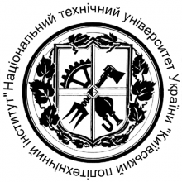
- Киевский политехническийинститут имениИгоря Сикорского
(Instituti Politeknik Igor Sikorsky Kyiv)

Instituti Politeknik Igor Sikorsky Kyiv (KPI) u krijua në 1898. Është një nga institucionet arsimore më të mëdha në Evropë. Ai ka 16 fakultete, 11 institute arsimore dhe shkencore, disa institute shkencore dhe kërkimore dhe qendra arsimore. Bashkëpunon me universitete teknike të dhjetëra vendeve të botës, me shumë organizata ndërkombëtare (UNESSO, UNIDO, WIPO, NATO, EDNES, ICSU, CODATA, etj.), dhe korporatat dhe firmat kryesore (SIEMENS, FESTO, SAMSUNG, INTEL, etj.), merr pjesë në projekte dhe programe ndërkombëtare arsimore, shkencore. Zhvillimet e reja të KPI-së i jepet çdo vit çmimi shtetëror i Ukrainës në fushën e shkencës dhe teknologjisë me çmime të ndryshme ndërkombëtare.

Në fund të shtatorit 2021, Agjencia Ndërkombëtare Analitike e Arsimit të Lartë QS Quacquarelli Symonds publikoi Renditjen e Punësueshmërisë së të Diplomuarve 2022. Instituti Politeknik Igor Sikorsky Kyiv zuri vendin e 301+ sipas parametrit të integruar Reputacioni i Punëdhënësit; në Rezultatet Alumni - 301+ vend; një Punëdhënës - Lidhje Studentore - 201+ vend; në Partneritete me Punëdhënës - 201+ vend; sipas shkallës së punësimit të të diplomuarve - 201+ vend. Faktet e lartpërmendura si shumë të tjera e promovojnë Universitetin tonë si një nga universitetet kryesore teknike në Ukrainë.
Universiteti ka një bazë të madhe të kontakteve ndërkombëtare dhe merr pjesë aktive në programe të ndryshme ndërkombëtare. Për momentin, ajo mban një nga pozitat udhëheqëse në vlerësimet e universiteteve të Ukrainës me numrin më të madh të pjesëmarrësve të mobilitetit akademik në programin e BE-së “Erasmus+”. Universiteti ka më shumë se 70 projekte të mobilitetit të kredive me universitete partnere.

Forcimi i pozicioneve ndërkombëtare të IPK-së është përfshirë në strategjinë e tij të ndërkombëtarizimit. Zbatimi dhe realizimi i programeve të lëvizshmërisë, të rregulluara me marrëveshje dypalëshe si programe të dyfishta për Master dhe Ph.D. nivelet, si dhe projektet e tjera të mobilitetit akademik të studentëve dhe stafit luajnë një rol të madh në aktivitetet ndërkombëtare të Universitetit.

Misioni i Universitetit është të ndihmojë në formimin e së ardhmes së shoqërisë mbi parimet e konceptimit të zhvillimit të qëndrueshëm nëpërmjet ndërkombëtarizimit dhe integrimit të arsimit, kërkimeve më të reja shkencore dhe zhvillimeve inovative. Të krijojë kushte për zhvillimin e gjithanshëm profesional, intelektual, social dhe krijues të personalitetit në nivelet më të larta të përsosmërisë në një mjedis edukativ shkencor. Në fushën e marrëdhënieve ndërkombëtare, Instituti Politeknik Igor Sikorsky Kyiv po thellon ndërkombëtarizimin e universitetit, duke forcuar komponentin ndërkombëtar të veprimtarisë së tij, duke drejtuar teknologjitë kërkimore dhe arsimore (përfshirë teknologjitë e arsimit të dyfishtë) në mënyrë që të përgatisë profesionistë kompetentë për të punuar në tregjet globale të arsimit, shkencës dhe inovacioneve, si dhe të vazhdojë transformimin universitar sipas modelit të universitetit kërkimor të tipit lidership sipas kritereve të njohura ndërkombëtarisht.

Aktivitetet ndërkombëtare të Universitetit parashikojnë si në vijim, duke përfshirë, por pa u kufizuar në 1) unifikimin e potencialit dhe burimeve të universitetit për zhvillimin e veprimtarisë ndërkombëtare; 2) zbatimi i një politike aktive informative në sferën e aktiviteteve ndërkombëtare për promovimin e universitetit jashtë vendit; 3) përmirësimin e kushteve për zhvillimin e veprimtarive ndërkombëtare të universitetit dhe zbatimin e projekteve të përbashkëta arsimore; 4) optimizimi i sistemit ndëruniversitar të koordinimit, monitorimit dhe zhvillimit të veprimtarisë ekonomike të huaj.

National Technical University of Ukraine “Igor Sikorsky Kyiv Polytechnic Institute”
37 Prosp. Peremohy, Kyiv, Ukraine, 03056
Tel.: +380 44 236 7989
E-mail: mail@kpi.ua
www.kpi.ua

Kohëzgjatja e projektit dhe buxheti

Project duration | 01.08.2019– 31.07.2022
Number of months | 36
Total budget | 41 895 Euro

Buxheti i Projektit është ndarë në mes Universiteteve Partnere sipas marrëveshjes së financimit:

University | Country | City | Awarded Budget (€) | Implemented Budget (€)
University of Ecology and Management in Warsaw | Poland | Warsaw | 6 310 | 3 155
National University of Architecture and Construction of Armenia | Armenia | Yerevan | 5 700 | 7 040
Azerbaijan Technological University | Azerbaijan | Ganja | 5 700 | 5 700
Shandong Jianzhu University | China | Jinan | 6 620 | 0*
University of Applied Sciences in Ferizaj | Kosovo | Ferizaj | 5 530 | 5 530
Sumy State University | Ukraine | Sumy | 1 255 | 2 510
National University of Life and Environmental Sciences of Ukraine | Ukraine | Kyiv | 4 275 | 4 275
National Technical University of Ukraine “Igor Sikorsky Kyiv Polytechnic Institute” | Ukraine | Kyiv | 1 255 | 1 255
 |  |  | 36 645 | 29 465
ORGANISATIONAL SUPPORT |  |  | 5 250 | 4 550
TOTAL BUDGET |  |  | 41 895 | 34 015
*budget has not been implemented due to the COVID-19 pandemic
Type of Mobility | Budget awarded by National Agency of Erasmus+ Programme | Implemented Budget
SMS – student mobility for studies | 22 090 | 17 270
STA – staff mobility for teaching | 14 555 | 5 190
STT – staff mobility for training | 0 | 7 005
OS – organisational support | 5 250 | 4 550
TOTAL | 41 895 | 34 015

Mobiliteti i realizuar

Projekti përfshinte mobilitetin e 13 studentëve (SMS), stafin mësimor (STA) dhe stafin administrativ (STT):

University | Country | City | SMS | STA | STT | TOTAL
University of Ecology and Management in Warsaw | Poland | Warsaw | 0 | 0 | 2 | 2
National University of Architecture and Construction of Armenia | Armenia | Yerevan | 1 | 1 | 1 | 3
Azerbaijan Technological University | Azerbaijan | Ganja | 1 | 1 | 0 | 2
Shandong Jianzhu University | China | Jinan | 0 | 0 | 0 | 0*
University of Applied Sciences in Ferizaj | Kosovo | Ferizaj | 1 | 0 | 1 | 2
Sumy State University | Ukraine | Sumy | 0 | 1 | 1 | 2
National University of Environmental and Life Sciences of Ukraine | Ukraine | Kyiv | 1 | 0 | 0 | 1
National Technical University of Ukraine “Igor Sikorsky Kyiv Polytechnic Institute” | Ukraine | Kyiv | 0 | 1 | 0 | 1
MOBILITIES IN TOTAL |  |  | 4 | 4 | 5 | 13
*mobility not implemented due to the COVID-19 pandemic
Universiteti i Ekologjisë dhe Menaxhimit në Varshavë në kuadër të projektit nga data 01.08.2019 deri më 31.07.2022 ka organizuar gjithsej 11 studentë, anëtarë të stafit mësimor dhe administrativ:
- 4 studentë – 1 student nga Universiteti Kombëtar i Arkitekturës dhe Ndërtimit të Armenisë, 1 student nga Universiteti Teknologjik i Azerbajxhanit, 1 student nga Universiteti i Shkencave të Aplikuara në Ferizaj dhe 1 student nga Universiteti Kombëtar i Shkencave të Jetës dhe Mjedisit të Ukrainës ;
- 4 anëtarë të stafit akademik – 1 nga Universiteti Teknologjik i Azerbajxhanit, 1 nga Universiteti Kombëtar i Arkitekturës dhe Ndërtimit të Armenisë, 1 nga Universiteti Shtetëror Sumy, 1 nga Universiteti Teknik Kombëtar i Ukrainës “Instituti Politeknik Igor Sikorsky Kyiv”;
- 3 anëtarë të stafit administrativ – 1 nga Universiteti Kombëtar i Arkitekturës dhe Ndërtimit të Armenisë, 1 nga Universiteti i Shkencave të Aplikuara në Ferizaj dhe 1 nga Universiteti Shtetëror Sumy.
Dy anëtarë të personelit administrativ të UEM-it morën pjesë në trajnimin ose ndarjen e punës të organizuar nga Universitetet Partnere – 1 në Universitetin Teknologjik të Azerbajxhanit dhe 1 në Universitetin e Shkencave të Aplikuara në Ferizaj.
Vlen gjithashtu të përmendet se në datat 04 – 08 korrik 2022, Universiteti i Ekologjisë dhe Menaxhimit në Varshavë organizoi Javën e Stafit për përfaqësues nga Universitetet Partnere, e cila iu kushtua çështjeve që kanë të bëjnë me format e bashkëpunimit me mjedisin socio-ekonomik, marketingun ndërkombëtar dhe bashkëpunimin. , sistemet arsimore në Poloni dhe vendet partnere, sistemet dhe mjetet e sigurimit të cilësisë së arsimit, sfidat organizative, administrative dhe mësimore gjatë pandemisë dhe planet që lidhen me zhvillimin e mësimit në distancë, mundësitë e bashkëpunimit arsimor dhe kërkimor midis Universiteteve Partnere, planet në lidhje me bashkëpunimin e mëtejshëm brenda Programi Erasmus+ dhe mësimi i bazave të gjuhës polake. Gjatë Javës së Stafit përfaqësues të Universiteteve Partnere ndanë praktikat e mira dhe diskutuan problemet kryesore gjatë realizimit të projekteve.

Kjo ngjarje ka kontribuar fuqishëm në:

- të mësuarit e strukturës, kulturës organizative dhe mënyrës së funksionimit të Universiteteve Partnere;
- shkëmbimin e përvojave në lidhje me strukturat, mekanizmat dhe përmirësimin e cilësisë së arsimit dhe mjetet e sigurimit të cilësisë;
- përmirësimin e cilësisë së arsimit dhe shërbimeve të ofruara për studentët;
- përmirësimin e procedurave dhe mekanizmave mbështetës për shkëmbimin ndërkombëtar të studentëve, stafit dhe mësuesve ndërmjet universiteteve;
- zhvillimin dhe shkëmbimin e ideve për bashkëpunim në kuadër të aktiviteteve të kërkimit dhe zhvillimit;
- lehtësimin e integrimit të mëtejshëm të Universiteteve nga Vendet Partnere me Zonën Evropiane të Arsimit të Lartë;
- shkëmbimi i praktikave të mira që lidhen me thyerjen e barrierave sociale, ligjore dhe mjedisore të bashkëpunimit;
- promovimi i komunikimit ndërkulturor dhe një kuptim më i mirë i vlerave evropiane.

PROJECT PARTICIPANTS
No | Emri&Mbiemri i Pjesëmarrësit | Aktiviteti | Data e fillimit | Data e mbarimit | Kohëzgjatja  (days) | Financimi  (in EUR) | Universiteti Dërgues | Universiteti Pranues
1 | Zaur Aliyev | STA | 25.10.2021 | 29.10.2021 | 5 | 1 340 | ATU (Azerbaijan) | UEM (Poland)
2 | Yuliia Opanasiuk | STA | 23.05.2022 | 27.05.2022 | 5 | 1 255 | SumDU (Ukraine) | UEM (Poland)
3 | Sofiia Bonchak | SMS | 27.09.2021 | 26.02.2022 | 150 | 4 275 | NULES (Ukraine) | UEM (Poland)
4 | Maryna Pichugina | STA | 09.03.2020 | 13.03.2020 | 5 | 1 255 | KPI (Ukraine) | UEM (Poland)
5 | Nona Shiroyan | STA | 22.11.2021 | 26.11.2021 | 5 | 1 340 | NUACA (Armenia) | UEM (Poland)
6 | Liridona Bytyqi | SMS | 22.02.2021 | 21.07.2021 | 150 | 4 275 | UASF (Kosovo) | UEM (Poland)
7 | Krystyna Shechkova | STT | 04.07.2022 | 08.07.2022 | 5 | 1 255 | SumDU (Ukraine) | UEM (Poland)
8 | Kima Yedoyan | SMS | 28.09.2020 | 27.02.2021 | 150 | 4 360 | NUACA (Armenia) | UEM (Poland)
9 | Irina Andreeva | STT | 19.04.2021 | 23.04.2021 | 5 | 1535 | UEM (Poland) | UASF (Kosovo)
10 | Ievgeniia Mashukova | STT | 29.11.2021 | 03.12.2021 | 5 | 1 620 | UEM (Poland) | ATU (Azerbaijan)
11 | Elcan Seyfullayev | SMS | 27.09.2021 | 26.02.2022 | 150 | 4 360 | ATU (Azerbaijan) | UEM (Poland)
12 | Taron Aleksanyan | STT | 04.07.2022 | 08.07.2022 | 5 | 1 340 | NUACA (Armenia) | UEM (Poland)
13 | Agron Bajraktari | STT | 04.07.2022 | 08.07.2022 | 5 | 1 255 | UASF (Kosovo) | UEM (Poland)
SMS - | student mobility for studies | NULES - | National University of Life and Environmental Sciences of Ukraine (Ukraine)
STA - | staff mobility for teaching | KPI - | National Technical University of Ukraine “Igor Sikorsky Kyiv Polytechnic Institute” (Ukraine)
STT - | staff mobility for training | UEM - | Universiteti i Ekologjisë dhe Menaxhimit në Varshavë (Poloni)
NUACA- | National University of Architecture and Construction of Armenia (Armenia) | ATU- | Azerbaijan Technological University (Azerbaijan)
UASF - | Universiteti i Shkencave të Aplikuara në Ferizaj (Kosovë) | SumDU - | Sumy State University (Ukraine)

Mobiliteti i studentëve për realizmin e studimeve në Universitetet Partnere

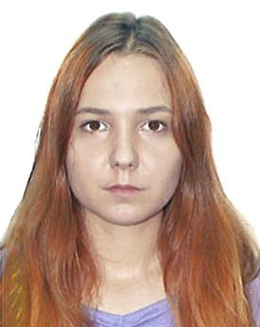
- Emri&Mbiemri: Sofiia Bonchak
- Universiteti Dërgues: Universiteti Kombëtar i Jetës dhe Shkencave të Mjedsisit të Ukrainës
- Universiteti Pranues: Universiteti i Ekologjisë dhe Menaxhimit në Varshavë (Poloni)
- Kohëzgjatja e Mobilitetit: 27.09.2021 – 26.02.2022
- Financimi: 4 275 €

- Emri&Mbiemri: Liridona Bytyqi
- Universiteti Dërgues: Universiteti i Shkencave të Aplikuara në Ferizaj (Kosovë)
- Universiteti Pranues: Universiteti i Ekologjisë dhe Menaxhimit në Varshavë (Poloni)
- Kohëzgjatja e Mobilitetit: 22.02.2021 – 21.07.2021
- Financimi: 4 275€

- Emri&Mbiemri: Kima Yedoyan
- Universiteti Dërgues: Universiteti Kombëtar I Arkitekturës dhe Ndertimtarisë të Armenisë
- Universiteti Pranues: Universiteti i Ekologjisë dhe Menaxhimit në Varshavë (Poloni)
- Kohëzgjatja e Mobilitetit: 28.09.2020 – 27.02.2021
- Financimi: 4 360 €

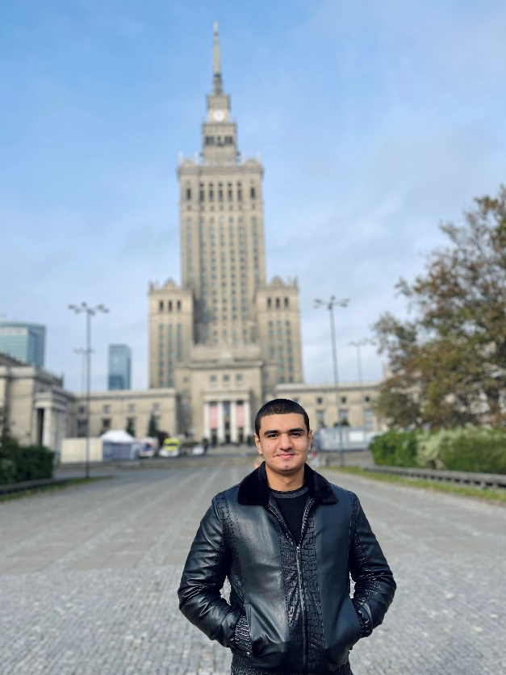
- Emri&Mbiemri: Elcan Seyfullayev
- Universiteti Dërgues: Universiteti Teknologjik i Azerbejxhanit
- Universiteti Pranues: Universiteti i Ekologjisë dhe Menaxhimit në Varshavë (Poloni)
- Kohëzgjatja e Mobilitetit: 27.09.2021 – 26.02.2022
- Financimi: 4 360 €
- Përshkrimi/rezultatet kryesore:

Ishte përvoja ime e parë në Erasmus+. Universiteti i Ekologjisë dhe Menaxhimit në Varshavë është një Universitet i mrekullueshëm. Profesorët tanë ishin të rinj dhe të mirëinformuar. Ata janë fjalë për fjalë mësuesit më të mirë që kam takuar ndonjëherë. Koordinatorët e Erasmus+ janë njerëz kaq të sjellshëm dhe shoqërues. Kur bëhet fjalë për konviktet, gjendja dhe vendndodhja e tyre janë të mrekullueshme! Pra, këshilla ime për studentët që duan të studiojnë në Poloni - është thjesht të aplikojnë në këtë Universitet. Nuk do të pendoheni!

Mobiliteti i stafit akdemik për mbajtjën e orëve të mësimit për studentët në shtetet partnere

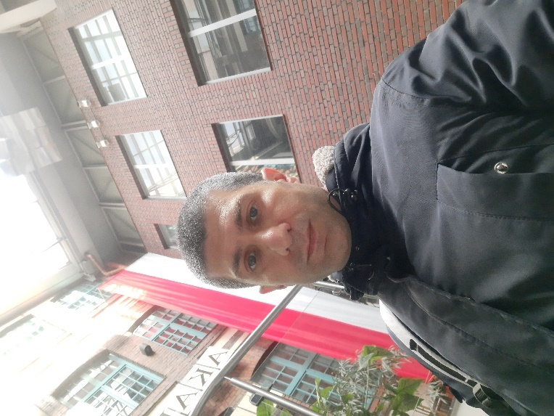
- Emri&Mbiemri: Zaur Aliyev
- Universiteti Dërgues: Universiteti Teknologjik i Azerbejxhanit
- Universiteti Pranues: Universiteti i Ekologjisë dhe Menaxhimit në Varshavë (Poloni)
- Kohëzgjatja e Mobilitetit: 25.10.2021 – 29.10.2021
- Financimi: 1 340 €
- Përshkrimi/rezultatet kryesore:
Vizita në Varshavë ishte një hap i rëndësishëm. Në kuadër të këtij mobiliteti, kam kontaktuar me staf akademik dhe studentë. Ne ndamë përvojat tona dhe morëm informacion për kulturat tona. Znj. Karolina Urban, znj. Paulina Wąż dhe znj. Katarzyna Adamiak ishin shumë të sjellshme dhe ndihmuese. I jam shumë mirënjohëse këtyre zonjave të mrekullueshme për mikpritjen, mirësinë e tyre dhe që më lejuan të jem pjesë e kësaj lëvizjeje. Gjithashtu falënderoj studentët për durimin e tyre në ndjekjen e leksioneve të mia.

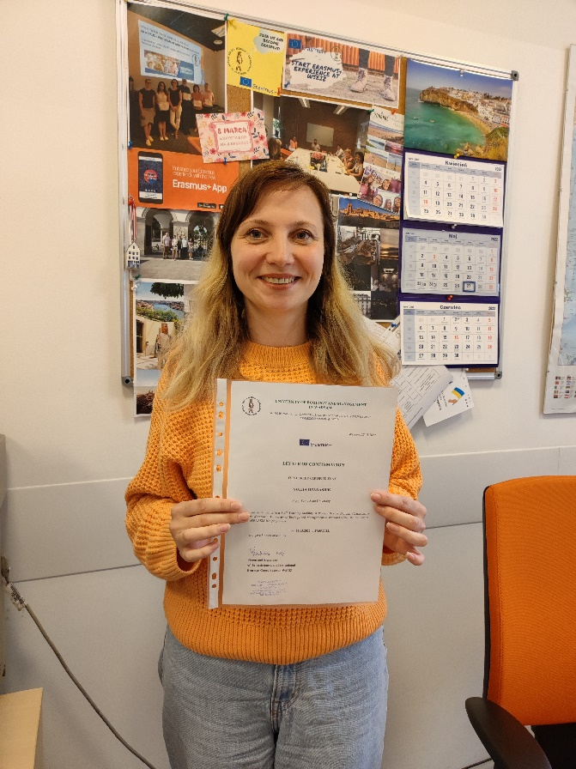
- Emri&Mbiemri: Yuliia Opanasiuk
- Universiteti Dërgues:) Universiteti Shtetërps Sumy
- Universiteti Pranues: Universiteti i Ekologjisë dhe Menaxhimit në Varshavë (Poloni)
- Kohëzgjatja e Mobilitetit: 23.05.2022 – 27.05.2022
- Financimi: 1 255 €
- Përshkrimi/rezultatet kryesore:

Për aq sa kam pasur mundësi të shkëlqyer për të ofruar ekspertizën time për studentët e Universitetit të Ekologjisë dhe Menaxhimit në Varshavë brenda kornizës Erasmus+ gjatë 22 maj-27 maj 2022, më lejoni të ndaj komentet e mia përvojë e pabesueshme.
Para së gjithash, jam aq mirënjohës për këtë praktikë afatshkurtër me kolegët e mi nga Polonia, saqë mezi mund të shpreh sa e vlerësoj mbështetjen tuaj të sinqertë. Përveç kësaj, më ka pëlqyer absolutisht atmosfera universitare dhe mënyra krijuese e të menduarit të studentëve! Ne kemi pasur një javë të mrekullueshme duke praktikuar aftësitë dhe duke ndarë njohuritë. Për më tepër, isha i kënaqur që mora pjesë në një klasë fotografie pikërisht për mundësinë për të kontribuar në mësimin e stilistëve dhe arkitektëve të ardhshëm dhe për të parë se si funksionojnë ata.
Për më tepër, pata fatin të njihesha me bukurinë e Varshavës. Un isha i impresionuar! Një qytet mahnitës që ishte shkatërruar plotësisht gjatë Luftës së Dytë Botërore nuk ka mbetur asnjë gjurmë shkatërrimi duke u rindërtuar plotësisht. Autenticiteti ka mbijetuar falë vizatimeve dhe skicave origjinale të periudhës së paraluftës, të paguara nga polakët.
Jam plotësisht e dashuruar me qytetin dhe udhëtimin tim të paharrueshëm!

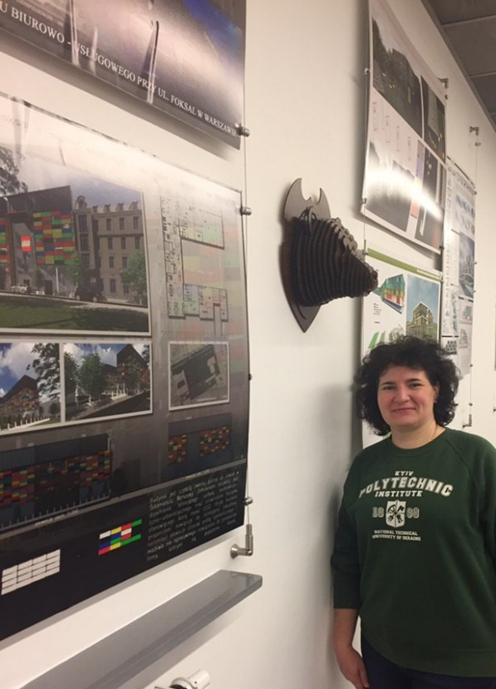
- Emri&Mbiemri: Maryna Pichugina
- Universiteti Dërgues: Universiteti Kombëtar Teknik i Ukrainës
- Universiteti Pranues: Universiteti i Ekologjisë dhe Menaxhimit në Varshavë (Poloni)
- Kohëzgjatja e Mobilitetit: 09.03.2020 – 13.03.2020
- Financimi: 1 255 €

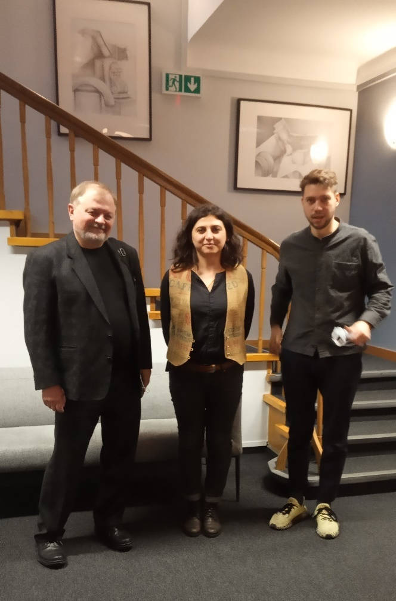
- Emri&Mbiemri: Nona Shiroyan
- Universiteti Dërgues: Universiteti Kombëtar i Arkitekturës dhe Ndërtimit të Armenisë
- Universiteti Pranues: Universiteti i Ekologjisë dhe Menaxhimit në Varshavë (Poloni)
- Kohëzgjatja e Mobilitetit: 22.11.2021 - 26.11.2021
- Financimi: 1 340 €
- Përshkrimi/rezultatet kryesore:
Nga data 22-26 nëntor 2021, kam marrë pjesë në programin ERASMUS + KA107 Teaching Mobility në Universitetin WSEIZ (Varshavë, Poloni). Kam mbajtur leksione me temën “Tendencat aktuale të dizajnit” dhe “Dizajni që ngre çështje etike” për studentët e viteve të 1-rë, 3-të dhe 4-të, duke mbuluar gjithsej 8 orë. Këto tema janë pjesë e kursit lëndor "Dizajn Konceptual" që unë u jap mësim studentëve të vitit të parë të Masterit të Dizajnit në NUACA për 5 vjet tashmë.
Numri i përgjithshëm i studentëve që ndoqën ligjëratat e mia ishte 38. Studentët i konsideruan ligjëratat e mia shumë frymëzuese, gjë që ishte shumë shpërblyese për mua.
Lektorët e WSEIZ - Jan Diehl-Michałowski dhe prof. Piotr Leonard Jaworowski ishin të pranishëm në ligjëratën time. Ata më treguan punimet e studentëve polakë të dizajnit të WSEIZ dhe më dhanë komente për metodën time të mësimdhënies dhe përmbajtjen e leksioneve të mia. Ishte një shkëmbim i dobishëm reciprok i përvojave profesionale.
Gjatë vizitës sime pata rastin të takohem me Zëvendës Dekanin për Sigurimin e Cilësisë dhe Zhvillimin e Fakultetit të Arkitekturës të WSEIZ – Prof. Bogdan Gorczyca, dhe me pedagogët e departamentit të Dizajnit – z. Roch Forowicz dhe z. Jan Diehl-Michałowski. Gjatë takimit u diskutua për mundësitë e mëtejshme të bashkëpunimit të ndërsjellë ndërmjet 2 universiteteve (organizimi i një shkolle verore të përbashkët, mbajtja e webinareve etj.).
E shoh shumë të dobishme vizitën time dhe këtë mundësi për të dhënë mësim për një audiencë
Të huaj, pasi më ndihmoi të rishikoja metodën dhe përmbajtjen time të mësimdhënies, dhe për
këtë arsye më çoi në zhvillimin tim profesional, si dhe hapi mundësi të reja për një kohë të gjatë. Bashkëpunimin e universiteteve tona. Më bëri gjithashtu të zbuloj dizajnin polak dhe të miqësohem me stilistë profesionistë të Polonisë (Jan Diehl-Michałowski, Jan Buczek), i cili, shpresoj se do të jetë të vazhdueshëm.
Rezultatet më domethënëse të këtij programi shkëmbimi, është mbajtja e një prezantimi mbi dizajnin polak për kolegët e mi në Universitetin NUACA dhe shkrimi i një projekt-propozimi për programin JMO Erasmus +, i cili përfshin leksione dhe seminare nga specialistë të dizajnit nga universitetet WSEIZ dhe NUACA.

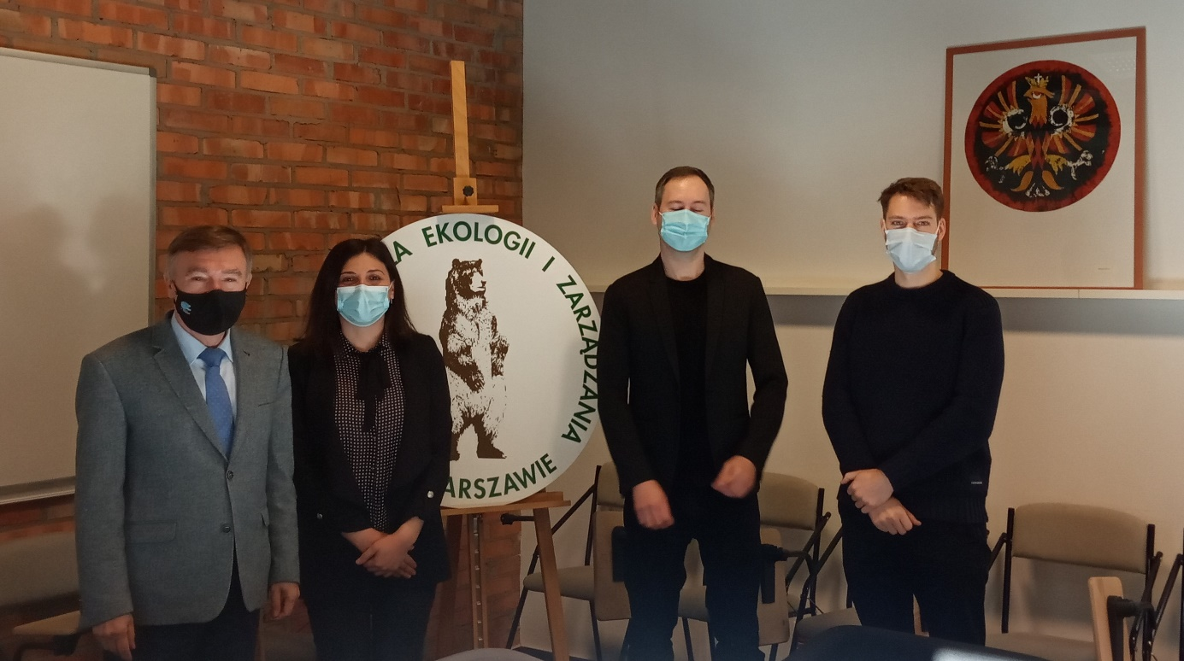

Mobiliteti i stafit për trajnim

- Emri&Mbiemri: Krystyna Shechkova
- Universiteti Dërgues: Universiteti Shtetëror Sumy (Ukrainë)
- Universiteti Pranues: Universiteti i Ekologjisë dhe Menaxhimit në Varshavë (Poloni)
- Kohëzgjatja e Mobilitetit: 04.07.2022 – 08.07.2022
- Financimi: 1 255 €
- Përshkrimi/rezultatet kryesore:
Krystyna Shechkova, koordinatore e programeve të mobilitetit akademik, Departamenti i Çështjeve Ndërkombëtare, mori pjesë në Javën Ndërkombëtare të Stafit, organizuar nga Universiteti i Ekologjisë dhe Menaxhimit në Varshavë në kuadër të projektit Erasmus+ KA107.
Në këtë aktivitet morën pjesë përfaqësues nga Ukraina, Armenia dhe Kosova. Qëllimi i Javës Ndërkombëtare të Stafit ishte shkëmbimi i përvojës mbi procedurat dhe mekanizmat e shkëmbimeve akademike të studentëve dhe stafit, zhvillimi dhe shkëmbimi i ideve për bashkëpunim në të ardhmen, si dhe shkëmbimi i praktikave të mira në lidhje me zbatimin e projekteve të ICM.
Gjatë mobilitetit, pjesëmarrësit prezantuan universitetet dhe vendet e tyre, sistemet arsimore dhe mjetet e sigurimit të cilësisë, diskutuan çështjet kryesore të zbatimit të projekteve Erasmus+ KA107 dhe u njohën me gjuhën polake dhe kulturën polake.
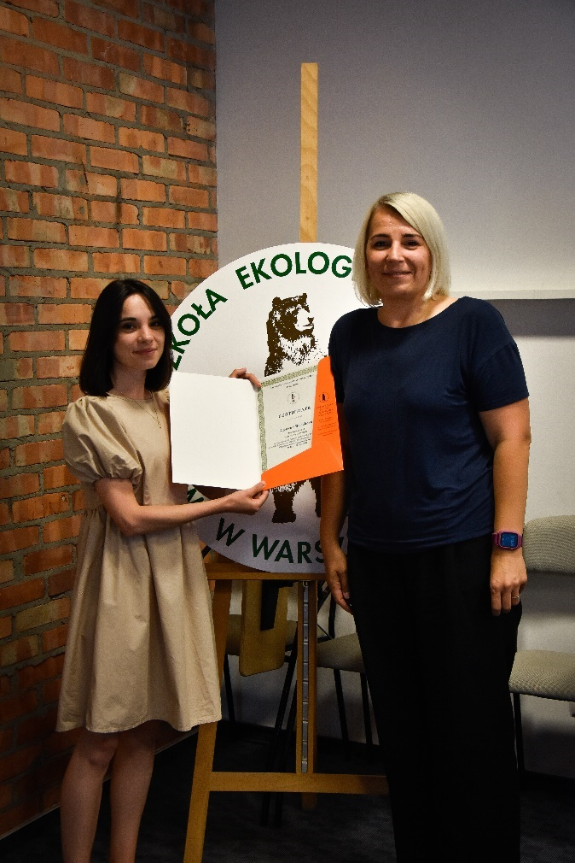
Krystyna Shechkova thotë: “Programi i Javës Ndërkombëtare të Stafit ishte intensiv dhe interesant. Ishte një mundësi e shkëlqyer për të ndarë përvojën në zbatimin e projekteve ICM, për të diskutuar për bashkëpunimin e ardhshëm mes universiteteve tona dhe për t'u njohur me njerëz interesantë. Më pëlqeu vendi, qyteti i Varshavës dhe Universiteti. Ekipi i Zyrës së Çështjeve Ndërkombëtare dhe anëtarët e tjerë të stafit janë jashtëzakonisht miqësorë dhe mbështetës. Jam mirënjohës për këtë mundësi!

- Emri&Mbiemri: Irina Andreeva
- Universiteti Dërgues: Universiteti i Ekologjisë dhe Menaxhimit në Varshavë (Poloni)
- Universiteti Pranues: Universiteti i Shkencave të Aplikuara në Ferizaj (Kosovë)
- Kohëzgjatja e Mobilitetit: 19.04.2021 – 23.04.2021
- Financimi: 1 535 €

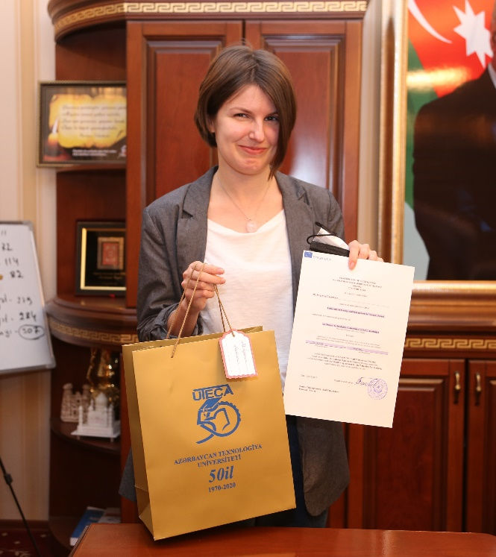
Emri&Mbiemri: Ievgeniia Mashukova
- Universiteti Dërgues: Universiteti i Ekologjisë dhe Menaxhimit në Varshavë (Poloni)
- Universiteti Pranues: Universiteti Teknologjik i Azerbajxhanit
- Kohëzgjatja e Mobilitetit: 29.11.2021 – 03.12.2021
- Financimi: 1 620 €
- Përshkrimi/rezultatet kryesore:
Nga data 29 Nëntor deri më 3 Dhjetor 2021, kam marrë pjesë në trajnimin e lëvizshmërisë në kuadër të Programit Erasmus+ në Universitetin Teknologjik të Azerbajxhanit në Ganja (UTECA). Ishte një vizitë tjetër në kuadër të një bashkëpunimi tre vjeçar me universitetin partner nga Azerbajxhani. Ndërsa isha në Ganjë, takova rektorin e UTECA-s – prof. Shamil Akif Suleymanov, Prorektor për Shkencë dhe Inovacion – Asoc. prof. Yashar Omarov, shefin e zyrës akademike – z. Babak Hasanov, shef i shërbimit për pajisje dhe teknikë dhe stafi i Zyrës për bashkëpunim ndërkombëtar: Ulviyya Mammadova, Ilaha Gurbanova dhe Ismayil Hasanzade.

Gjatë takimeve u përmbledh bashkëpunimi mes dy universiteteve, si dhe u diskutuan çështjet aktuale dhe planet e ardhshme. Takimet kontribuan gjithashtu në zgjerimin e kontakteve të reja profesionale, forcimin e marrëdhënieve mes stafit të të dy universiteteve partnere, si dhe njohjen dhe kuptimin më të mirë të kulturave dhe zakoneve të të dy vendeve.

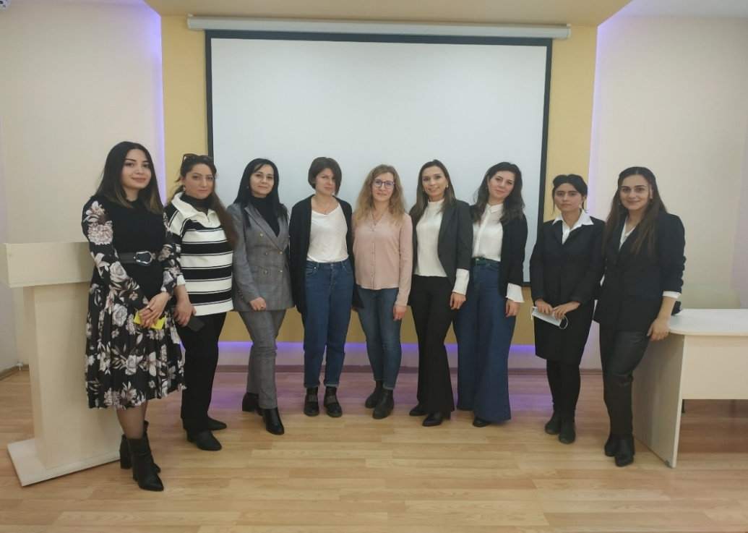

Gjatë vizitës sime në UTECA, pata gjithashtu mundësinë të takoj stafin mësimdhënës dhe të prezantoj informacione për Universitetin e Ekologjisë dhe Menaxhimit në Varshavë, të shikoj laboratorin ku studentët e UTECA prodhojnë verëra lokale dhe të vizitoj vendet dhe monumentet më interesante të Ganja në një turne me stafin e Zyrës për Bashkëpunim Ndërkombëtar. Ndër të tjera, vizitova mazeun e poetit Nizami Ganjavi, parkun e Heydar Aliyevit dhe shtëpinë karakteristike të bërë me shishe. Qëndrimi im në Azerbajxhan përfshinte gjithashtu një vizitë në Baku dhe një vizitë në arkitekturën e saj mbresëlënëse.

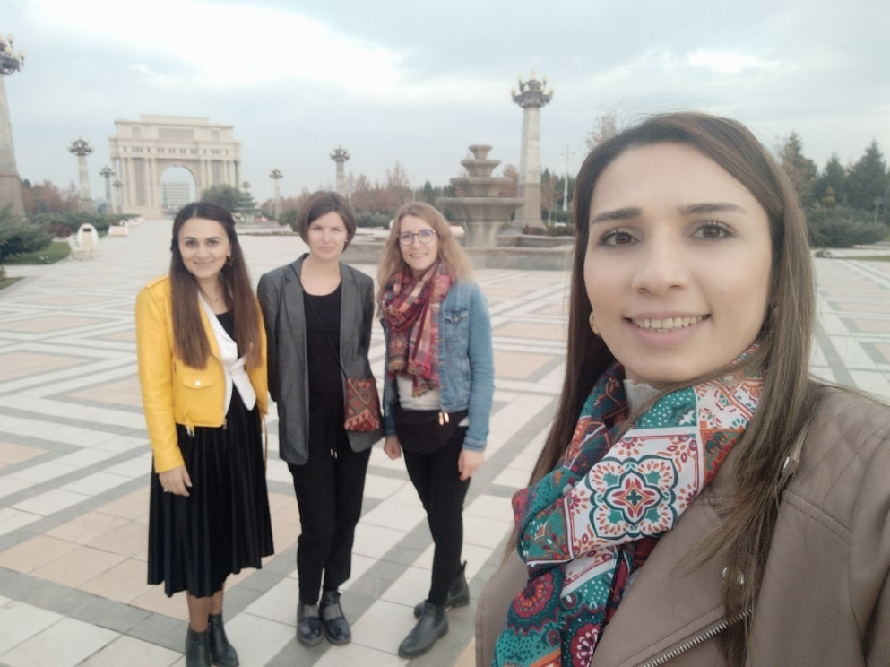

- Emri&Mbiemri: Taron Aleksanyan
- Universiteti Dërgues:) Universiteti Kombëtar i Arkitekturës dhe Ndëertimtarisë i Armenisë
- Universiteti Pranues: Universiteti i Ekologjisë dhe Menaxhimit në Varshavë (Poloni)
- Kohëzgjatja e Mobilitetit: 04.07.2022 – 08.07.2022
- Financimi: 1 340 €

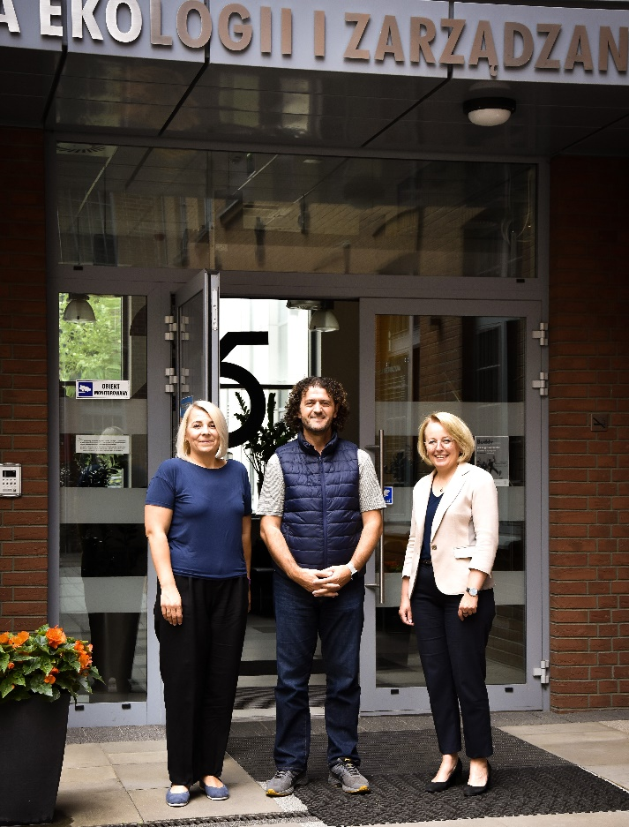
- Emri&Mbiemri: Agron Bajraktari
- Universiteti Dërgues: Universiteti i Shkencave të Aplikuara në Ferizaj (Kosovë)
- Universiteti Pranues: Universiteti i Ekologjisë dhe Menaxhimit në Varshavë (Poloni)
- Kohëzgjatja e Mobilitetit: 04.07.2022 – 08.07.2022
- Financimi: 1 255 €
- Përshkrimi/rezultatet kryesore:
Është gjithmonë kënaqësi të vizitosh Universitetin e Ekologjisë dhe Menaxhimit në Varshavë. Qëndrimi për pesë ditë ishte krejtësisht një përvojë interesante, emocionuese dhe formuese. Gjatë atyre ditëve, ne patëm mundësinë të mësojmë shumë brenda universitetit duke ndarë përvojat tona më të mira të punës dhe kemi shijuar një jetë jashtëzakonisht të mirë sociale dhe kulturore jashtë.

